**ГОСУДАРСТВЕННОЕ БЮДЖЕТНОЕ ПРОФЕССИОНАЛЬНОЕ ОБРАЗОВАТЕЛЬНОЕ УЧРЕЖДЕНИЕ СРЕДНЕГО ПРОФЕССИОНАЛЬНОГО ОБРАЗОВАНИЯ РЕСПУБЛИКИ МАРИЙ ЭЛ**

"**ЙОШКАР**-**ОЛИНСКИЙ** **ТЕХНОЛОГИЧЕСКИЙ** **КОЛЛЕДЖ**"

**ОТЧЁТ**

**О ВЫПОЛНЕНИИ ЛАБОРАТОРНОЙ РАБОТЫ**

**«Диаграмма развертывания по теме (космос)»**

Студента 3 курса, А-31 группы

Специальность 09.02.07 – «Информационные системы и программирования»

Квалификация «Администратор БД»

Руководитель: Пинешкин Ю.С.

Разработал:Тимофеев М.А.

г. Йошкар-Ола, 2022

Диаграммы развертывания используются для визуализации аппаратных процессоров/узлов/устройств системы, каналов связи между ними и размещения программных файлов на этом аппаратном обеспечении.

В этом учебном пособии по диаграммам развертывания UML мы рассмотрим, что такое диаграмма установки, примечания к ней и как ее нарисовать. Вы можете использовать один из редактируемых примеров диаграммы развертывания, чтобы начать сразу же.

Если вы устанавливаете систему в “облаке”, вы можете вообще пропустить UML и использовать что-то вроде наших [шаблонов архитектуры AWS](https://creately.com/blog/diagrams/aws-templates-for-architecture-diagrams/) для достижения одной и той же цели.

**Что такое диаграмма развертывания**

Диаграмма развертывания – это тип UML-диаграммы, которая показывает архитектуру исполнения системы, включая такие узлы, как аппаратные или программные среды исполнения, а также промежуточное программное обеспечение, соединяющее их.

Диаграммы развертывания обычно используются для визуализации физического аппаратного и программного обеспечения системы. Используя его, вы можете понять, как система будет физически развернута на аппаратном обеспечении.

Диаграммы развертывания помогают моделировать аппаратную топологию системы по сравнению с другими типами UML-диаграмм, которые в основном описывают логические компоненты системы.

**Обозначения схемы развертывания**

Чтобы нарисовать диаграмму развертывания, вам необходимо сначала ознакомиться со следующими обозначениями диаграммы развертывания и элементами диаграммы развертывания.

**Узлы**

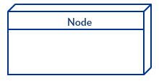

Узел, представленный в виде куба, представляет собой физическую сущность, которая выполняет одну или несколько компонентов, подсистем или исполняемых файлов. Узел может быть аппаратным или программным элементом.

**Артефакты**



Артефакты – это конкретные элементы, которые вызваны процессом разработки. Примерами артефактов являются библиотеки, архивы, конфигурационные файлы, исполняемые файлы и т.д.

**Коммуникационная ассоциация**

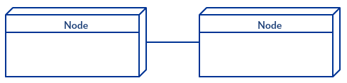

Это представлено сплошной линией между двумя узлами. Он показывает путь связи между узлами.

**Устройства**

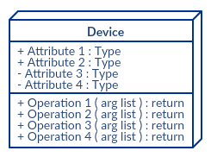

Устройство – это узел, который используется для представления физического вычислительного ресурса в системе. Примером устройства является сервер приложений.

**Спецификации Развертывания**

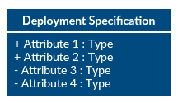

Спецификации развертывания – это файл конфигурации, например текстовый файл или XML-документ. В нем описывается, как артефакт развертывается на узле.

**Как нарисовать диаграмму развертывания**

Следуйте простым указанным ниже шагам, чтобы нарисовать диаграмму развертывания. Вы можете либо использовать приведенные ниже примеры диаграмм развёртывания, чтобы получить преимущество, либо воспользоваться нашей [утилитой UML-диаграмм](https://creately.com/ru/lp/%D0%B8%D0%BD%D1%81%D1%82%D1%80%D1%83%D0%BC%D0%B5%D0%BD%D1%82-%D1%81%D0%BE%D0%B7%D0%B4%D0%B0%D0%BD%D0%B8%D1%8F-%D0%B4%D0%B8%D0%B0%D0%B3%D1%80%D0%B0%D0%BC%D0%BC-UML-%D0%BE%D0%BD%D0%BB%D0%B0%D0%B9%D0%BD/) для начала.

* **Шаг 1:** Определите цель вашей схемы развертывания. Для этого необходимо определить узлы и устройства в системе, которые вы будете визуализировать с помощью диаграммы.
* **Шаг 2:** Выясните отношения между узлами и устройствами. Как только вы узнаете, как они связаны, перейдите к добавлению коммуникационных ассоциаций на схеме.
* **Шаг 3:** Определите, какие другие элементы, такие как компоненты, активные объекты необходимо добавить для завершения диаграммы.
* **Шаг 4:** При необходимости добавляйте зависимости между компонентами и объектами.

**Пример диаграммы развертывания**

